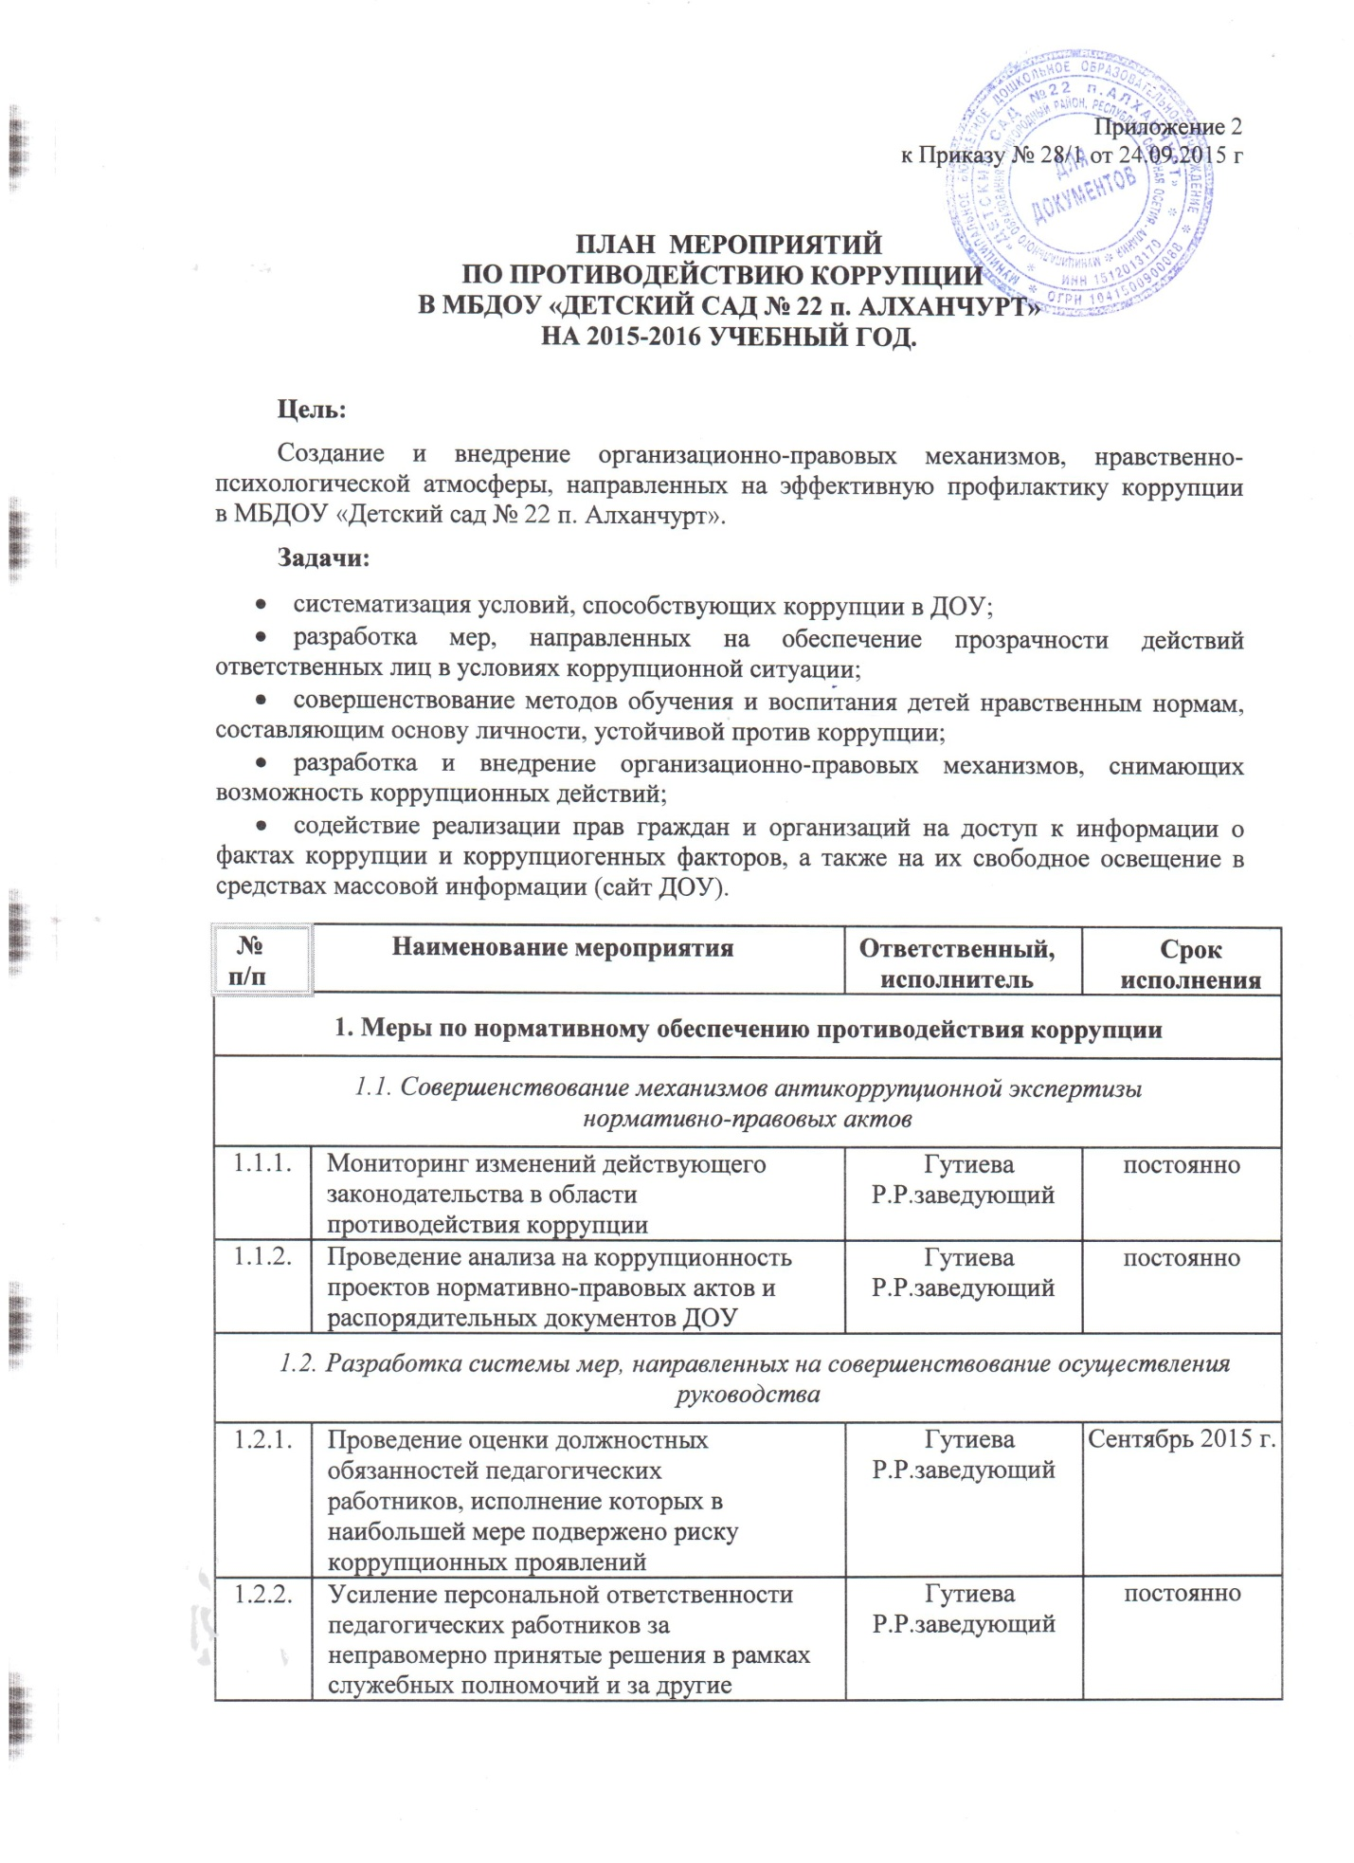
1.2.3. | Предоставление руководителем сведений о доходах, об имуществе и обязательствах имущественного характера | Гутиева Р.Р..., заведующий | апрель  2016 г.
1.2.4. | Рассмотрение вопросов исполнения законодательства в области противодействия коррупции, об эффективности принимаемых мер по противодействию «бытовой» коррупции на:  - совещаниях;  - Педагогических советах;  - общих собраниях Трудового коллектива;  - собраниях и конференциях для родителей. Приглашение на совещания работников правоохранительных органов и прокуратуры | Гутиева Р.Р..,  заведующий | в течение года  по мере необходимости
1.2.5. | Привлечение к дисциплинарной ответственности педагогических работников, не принимающих должных мер по обеспечению исполнения антикоррупционного законодательства | Гутиева Р,Р..,  заведующий | по факту выявления
2. Меры по совершенствованию управления в целях предупреждения коррупции
2.1. Организация информационного взаимодействия в целях предупреждения коррупции
2.1.1. | Информационное взаимодействие руководителей ДОУ с подразделениями правоохранительных органов, занимающихся вопросами противодействия коррупции | Гутиева Р.Р..,  заведующий | постоянно
2.2. Совершенствование организации деятельности ДОУ
по размещению муниципальных договоров
2.2.1. | Обеспечение систематического контроля за выполнением условий муниципальных договоров | Гутиева Р.Р..,  заведующий  Бичегкуева Р.Х..,  завхоз | постоянно
2.2.2. | Контроль за целевым использованием бюджетных средств | Гутиева Р.Р..,  заведующий  Бичегкуева Р.Х..,  завхоз | постоянно

2.3. Регламентация использования имущества и ресурсов ДОУ
2.3.1. | Организация систематического контроля за выполнением актов выполненных работ по проведению ремонта в ДОУ | Бичегкуева Р.Х..,  завхоз | постоянно
2.3.2. | Организация контроля, в том числе и общественного, за использованием и расходованием денежных средств в ДОУ, имущества, финансово-хозяйственной деятельностью ДОУ, в том числе:  - законности формирования и расходования внебюджетных средств в части родительской платы;  - распределения выплат стимулирующего характера работникам ДОУ на заседании комиссии по установлению надбавок | Гутиева Р.Р.., заведующий  Бичегкуева Р.Х..,  Завхоз  Гагиева Г.Х.  воспитатль | постоянно
2.4. Обеспечение прав граждан на доступность к информации
о системе образования ДОУ
2.4.1. | Использование телефона «горячей линии» в целях выявления фактов вымогательства, взяточничества и других проявлений коррупции, а также для более активного привлечения общественности к борьбе с данными правонарушениями. Организация личного приема граждан администрацией ДОУ. | Гутиева Р.Р.., заведующий Бичегкуева Р.Х.  Завхоз  Гагиева Г.Х.  воспитатль | постоянно
2.4.2. | Представление общественности самоанализа деятельности ДОУ за календарный год | Гутиева Р.Р.., заведующий | по плану  ежегодно
2.4.3. | Информирование родителей (законных представителей) о правилах приема в ДОУ | Гутиева Р.Р..,  заведующий | постоянно
2.4.4. | Обеспечение наличия в ДОУ уголка потребителя питания, уголка потребителя образовательных и медицинских услуг, книги замечаний и предложений | Гутиева Р.Р.., заведующий  Гагиева Г.Х.., воспитатль | начало  учебного года
2.4.5. | Проведение ежегодного опроса родителей (законных представителей) воспитанников с целью определения степени их удовлетворенности работой ДОУ, качеством предоставляемых образовательных услуг | Гагмиева Г.Х.., воспитатель | начало-конец учебного года
2.4.6. | Организация работы общественной приемной (в рамках функционирования органов самоуправления ДОУ) для обращения родителей (законных представителей) воспитанников по вопросам, возникающим в ходе образовательного процесса | Гутиева Р.Р.  заведующий | постоянно

2.4.7. | Организация и проведение социологического исследования среди родителей (законных представителей) воспитанников, посвященное отношению к коррупции («Удовлетворенность потребителей услуг качеством образования») | Гутиева Р.Р.., заведующий  Гагиева Г.Х.воспитатель | сентябрь,  2015г.
2.4.8. | Размещение информации для работников и родителей «Это важно знать!» (по вопросам противодействия коррупции) на информационном стенде | Гагиева Г.Х.воспитатель | постоянно
2.4.9. | Создание единой системы оценки качества воспитания и обучения с использованием процедур:  - аттестация педагогических и руководящих кадров;  - независимая экспертиза оценки воспитания и обучение;  - мониторинговые исследования в сфере образования;  - статистические наблюдения;  - самоанализ деятельности ДОУ;  - экспертиза инноваций, проектов образовательных и учебных программ, инновационного опыта педагогов;  - создание системы информирования о качестве образования в ДОУ;  - создание единой системы критериев оценки качества воспитания и обучения (результаты, процессы, условия) | Гутиева Р.Р.., заведующий  Гагиева Г.Х.воспитатель | постоянно
2.4.10. | Организация и проведение мероприятий, посвященных Международному дню борьбы с коррупцией (09 декабря), направленных на формирование в обществе нетерпимости к коррупционному поведению | Гагиева Г.Х.  воспитатель | декабрь  2016г.
2.4.11. | Изготовление памяток для родителей («Если у Вас требуют взятку», «Это важно знать!» и т.п.) | Гагиева Г.Х.воспитатель | постоянно
2.4.12. | Усиление контроля за недопущением фактов незаконного сбора средств с родителей (законных представителей) воспитанников в ДОУ | Гутиева Р.Р.., заведующий | постоянно
2.4.13. | Организация систематического контроля за выполнением законодательства о противодействии коррупции в ДОУ при организации работы по вопросам охраны труда | Гутиева Р.Р.., заведующийБичегкуева Р.Х..,  завхоз  Гагиева Г.Х.воспитатель | постоянно
2.4.14. | Ведение постоянно действующего раздела «Нет коррупции!» на официальном сайте ДОУ | Гутиева Р.Р.ответственный за официальный сайт | постоянно
2.4.15. | Размещение на официальном сайте ДОУ ежегодного самоанализа деятельности ДОУ за 2015-2016 уч. год | Гутиева Р.Р..,  ответственный за официальный сайт | август  2016г

